
实 验 报 告
（人工智能与电子商务学院）

课程名称： Java程序设计实验
班 级： 计科2201
姓 名： 李晨晟
学 号： 2241910148
学 期： 2023-2024学年第2学期
地 点： W214
浙江工商大学杭州商学院人工智能与电子商务学院
实 验 守 则

- 进入实验室进行实验的学生必须严格遵守“浙江工商大学杭州商学院学生实验守则”。
- 实验前必须预习，要认真阅读实验指导书和有关资料，明确实验目的，理解相关原理，了解实验内容和实验所需仪器设备。
- 正确选用并合理布局实验所需仪器设备，不准随意搬动不同组号的仪器设备，不随意玩弄与实验无关的仪器设备。
- 每次接线和拆线都必须关断电源进行，实验操作时姿势端正，胆大心细，一丝不苟，确保实验安全。
- 实验中发现异常现象，应断开电源，查找原因，排除故障后再进行实验。发生故障时，要保持镇定，迅速切断电源，保持现场，报告教师。
- 保持实验室整洁、安静。实验完毕，必须整理所有仪器设备及导线等。

浙江工商大学杭州商学院
人工智能与电子商务学院
实验名称： 综合实验
日期： 2024.5~6 指导老师： 崔莅凯 成绩： 见验收表
同组者： 无
【一】 实验目的
- 综合运用所学Java知识，设计并实现基于数据库的信息管理系统，题目自拟。
- 学习运用Java语言和数据库解决实际应用问题。

【二】 实验内容及原理

- 要求至少实现三个功能模块，每个功能模块都能实现对数据表的查询和编辑工作。
- 要求实现系统的核心功能。
- 要求程序使用MVC框架，符合java规范，比如：类名首字母大写、方法名首字母小写。

【三】 实验主要仪器设备
个人计算机系统：
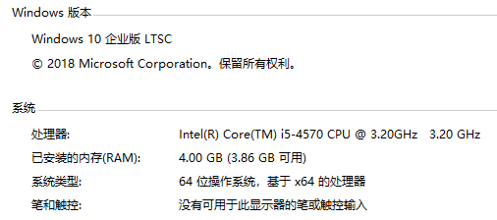
【四】 实验步骤、数据记录及总结分析

系统名称：校园管理系统
1 项目概述

设计原则与目标、
实现校园管理系统。

系统架构
包括教师管理与学院管理等功能模块，

教师管理：可以增删查改学生信息
系统管理：可以对教师进行增删查改。

运行环境说明
1.JDK 1.8（也称为Java Development Kit 8）是Java平台标准版（Java SE）的第八个版本，由Oracle公司开发和发布。JDK 1.8包含了Java运行环境（JRE）、Java工具和Java基础的类库，主要用于支持Java应用程序的开发、部署和运行。以下是JDK 1.8的一些主要特性和改进：
Lambda表达式：Lambda表达式是JDK 1.8引入的一个新特性，它允许我们以更简洁的方式表示匿名函数（即没有名称的函数）。Lambda表达式特别适用于实现函数式接口的实例。
Stream API：Stream API是Java 8中处理集合的关键抽象概念，允许我们以声明性方式处理数据集合（如过滤、映射、排序、聚合等）。Stream API使集合操作更加简洁、易读和高效。
默认方法和静态方法：在JDK 1.8中，接口可以包含默认方法和静态方法。默认方法允许在接口中定义方法的具体实现，而静态方法则可以在接口中定义静态的工具方法。
新的日期和时间API：JDK 1.8引入了一套全新的日期和时间API，用于替换旧的java.util.Date和java.util.Calendar类。新的API提供了更强大、更灵活和更易于使用的日期和时间处理功能。
Optional类：Optional类是一个可以为null的容器对象。如果值存在则isPresent()方法返回true，调用get()方法会返回该对象。如果调用对象不存在则get()方法会抛出NoSuchElementException。Optional类的引入有助于减少空指针异常的发生。
HashMap改进：在JDK 1.8中，HashMap在存储数据时引入了红黑树结构。当链表长度大于8且数组长度大于64时，链表会转换为红黑树结构，以提高查询效率。
ConcurrentHashMap改进：JDK 1.8对ConcurrentHashMap进行了改进，采用了新的分段锁机制（CAS算法），提高了并发性能。
此外，JDK 1.8还包含了许多其他改进和新增功能，如方法引用、接口中的私有静态方法、新的字符串处理工具等。这些新特性和改进使得Java语言更加灵活、强大和易于使用。
2. Windows 11是由微软公司（Microsoft）开发的操作系统，主要应用于计算机和平板电脑等设备。以下是关于Windows 11的详细介绍：
发布与更新：Windows 11于2021年6月24日发布，并在2021年10月5日正式发行。截至2024年4月，Windows 11正式版已更新至22631.3447版本，预览版已更新至2899版本。
设计与界面：Windows 11在界面设计上进行了重大改进。开始菜单被重新设计，采用居中布局，使得操作更加直观。任务栏也进行了改进，可以自定义图标和布局，让用户更加个性化地使用系统。此外，Windows 11还引入了全新的动态壁纸和桌面特效，为用户带来更加丰富的视觉体验。
多任务处理：Windows 11在多任务处理方面进行了优化，提高了用户的工作效率。Snap功能可以将窗口分割成多个区域，方便用户同时查看和操作多个应用程序。Virtual Desktop功能可以创建多个虚拟桌面，让用户按照不同的工作场景进行切换。此外，Windows 11还支持直接在任务栏中预览和切换不同的应用程序，让用户更加方便地管理任务。
安全性与隐私保护：Windows 11加强了安全性和隐私保护，为用户提供更加安全的使用环境。系统加强了隐私保护，用户可以更加精细地控制应用程序对个人数据的访问权限，保护个人隐私。
系统要求：Windows 11有一定的系统要求，包括处理器（1 GHz或更快的支持64位的处理器，双核或多核）或系统单芯片（SoC）、内存（4 GB）、存储（64 GB或更大的存储设备）、系统固件（支持UEFI安全启动）、显卡（支持DirectX 12或更高版本，支持WDDM 2.0驱动程序）以及显示器（对角线长大于9英寸的高清（720p）显示屏，每个颜色通道为8位）。此外，Windows 11专业版和家庭版在进行首次设备设置时，需要连接网络和一个Microsoft帐户。
广泛部署：在2022年5月19日，微软宣布Windows 11已可以广泛部署，这意味着任何拥有符合Windows 11最低配置要求的PC都应该能够安装该系统。
总的来说，Windows 11是一款功能丰富、界面美观、安全性高的操作系统，适用于各种场景下的使用需求。

2 关键技术

2.1 开发语言
Java是一种广泛使用的编程语言，具有多种特性和广泛的应用领域。
- 基本概念：
  - 对象：对象是类的一个实例，具有状态和行为。例如，一条狗可以作为一个对象，其状态包括颜色、名字、品种等，而行为则包括摇尾巴、叫、吃等。
  - 类：类是一个模板，用于描述一类对象的行为和状态。类中可以定义方法（即行为）和实例变量（即状态）。
  - 方法：方法是类中的行为定义，用于执行特定的操作。逻辑运算、数据修改以及所有动作都是在方法中完成的。
  - 实例变量：每个对象都有独特的实例变量，这些变量的值决定了对象的状态。
- 特性：
  - 简单易学：Java的语法相对简单，易于初学者理解和掌握。
  - 面向对象：Java是一种纯粹的面向对象编程语言，支持封装、继承和多态等特性，使代码更加可重用和可维护。
  - 平台无关性：Java具有“一次编译，到处执行”的特点。由于Java是解释性语言，编译器会将Java代码变成“中间代码”，然后在Java虚拟机（JVM）上解释执行。这使得Java程序具有很好的跨平台性和可移植性。
  - 内存管理：Java通过自动垃圾回收机制来管理内存，减轻了开发者的负担。
  - 强类型检查：Java是一种强类型语言，变量在使用之前必须先声明类型。
  - 安全性：Java内置了安全性机制，可以防止未经授权的访问和恶意代码的执行。
  - 多线程支持：Java提供了对多线程的支持，可以提高程序的性能和响应能力。
  - 异常处理：Java的异常处理机制可以避免程序崩溃，提高程序的健壮性。
  - 大量的开发库和框架：Java拥有大量的开发库和框架，如Spring、Hibernate等，这些库和框架可以简化开发过程，提高开发效率。
  - 开源生态系统：Java拥有庞大的开源社区和生态系统，开发者可以从中获取丰富的资源和支持。
- 应用领域：
  - 金融行业：Java在金融行业的应用非常广泛，许多银行的服务软件和交易平台都是使用Java编写的。
  - 网站建设：Java在网站开发领域也占据着重要地位，许多政府机构、医院、保险等部门的网站都是基于Java开发的。
  - 移动互联应用：Java在移动应用开发领域也发挥着重要作用，尤其是Android系统和App的开发。
  - 大数据技术：Java在大数据处理和分析领域也具有广泛的应用。
  - 嵌入式开发：一些嵌入式系统也使用Java进行开发。

2.2 开发环境
Windows 11
JDK1.8
IDEA
SQL Server 8.0.34
- 在windows系统上开发
2.JDK 1.8（也称为Java Development Kit 8）是Java平台标准版（Java SE）的第八个版本，由Oracle公司开发和发布。JDK 1.8包含了Java运行环境（JRE）、Java工具和Java基础的类库，主要用于支持Java应用程序的开发、部署和运行。以下是JDK 1.8的一些主要特性和改进：
Lambda表达式：Lambda表达式是JDK 1.8引入的一个新特性，它允许我们以更简洁的方式表示匿名函数（即没有名称的函数）。Lambda表达式特别适用于实现函数式接口的实例。
Stream API：Stream API是Java 8中处理集合的关键抽象概念，允许我们以声明性方式处理数据集合（如过滤、映射、排序、聚合等）。Stream API使集合操作更加简洁、易读和高效。
默认方法和静态方法：在JDK 1.8中，接口可以包含默认方法和静态方法。默认方法允许在接口中定义方法的具体实现，而静态方法则可以在接口中定义静态的工具方法。
新的日期和时间API：JDK 1.8引入了一套全新的日期和时间API，用于替换旧的java.util.Date和java.util.Calendar类。新的API提供了更强大、更灵活和更易于使用的日期和时间处理功能。
Optional类：Optional类是一个可以为null的容器对象。如果值存在则isPresent()方法返回true，调用get()方法会返回该对象。如果调用对象不存在则get()方法会抛出NoSuchElementException。Optional类的引入有助于减少空指针异常的发生。
HashMap改进：在JDK 1.8中，HashMap在存储数据时引入了红黑树结构。当链表长度大于8且数组长度大于64时，链表会转换为红黑树结构，以提高查询效率。
ConcurrentHashMap改进：JDK 1.8对ConcurrentHashMap进行了改进，采用了新的分段锁机制（CAS算法），提高了并发性能。
此外，JDK 1.8还包含了许多其他改进和新增功能，如方法引用、接口中的私有静态方法、新的字符串处理工具等。这些新特性和改进使得Java语言更加灵活、强大和易于使用。
3.IntelliJ IDEA（简称IDEA）是一款功能强大且广泛使用的集成开发环境（IDE），专门用于Java编程语言，并以其卓越的性能和智能功能在业界享有盛誉。以下是IDEA的详细介绍：
智能代码编辑器：IDEA具有智能代码编辑功能，包括自动补全、语法高亮、错误检查和静态代码分析等。这些功能可以根据上下文提供准确的代码完成建议，并帮助程序员提高编写代码的效率。
强大的重构工具：IDEA提供了灵活而强大的重构工具，如重命名变量、方法或类，以及推断类型等。这些工具使得对代码进行更改时更加简单和安全。
版本控制集成：IDEA内置了对常见版本控制系统（如Git、SVN）的支持，并提供了直观且易于使用的界面来管理项目中各种文件和修改。它还支持多用户协同开发以及远程仓库操作。
快速调试和测试：IDEA提供了便捷而直观的调试器，让程序员可以轻松地进行逐行调试并监视变量值、堆栈跟踪等信息。此外，它还提供了单元测试框架的集成和运行，有助于开发者编写高质量、可靠的代码。
丰富的导航模式：IDEA提供了丰富的导航查看模式，例如通过快捷键可以快速定位到最近打开的文件、查找类名等。同时，它还支持多种视图方式，以满足不同开发者的需求。
历史记录功能：IDEA可以查看任何工程中文件的历史记录，无需通过版本管理服务器。在版本恢复时，可以很容易地将其恢复。
多种语言支持：IDEA的旗舰版支持多种编程语言，包括HTML、CSS、PHP、MySQL、Python等。这使得开发者可以在同一个IDE中处理多个项目，提高了开发效率。
深度代码理解：IDEA对代码有深入的理解，能够利用这些知识在每个上下文中提供相关建议，实现极快的导航和智能体验。
开箱即用的无缝体验：从首次启动开始，IDEA就提供了一套卓越的工具集，关键工具和多种支持语言与框架触手可及，无需另外安装插件。
赋能企业开发工作流：IDEA可以满足企业从设计、开发到测试、部署等各个阶段的需求，助力企业提高开发效率和质量。
总的来说，IntelliJ IDEA是一款功能强大、易于使用且广泛支持的Java集成开发环境。它以其智能的代码编辑、强大的重构工具、版本控制集成、快速调试和测试等功能赢得了众多开发者的青睐。无论是个人开发者还是企业团队，IntelliJ IDEA都能为Java开发提供强大的支持。

2.3 系统框架
MVC框架，即模型-视图-控制器（Model-View-Controller）框架，是一种软件设计模式，它将应用程序的逻辑、数据和界面显示分离为三个主要组件：模型（Model）、视图（View）和控制器（Controller）。这种设计模式的目的是实现代码的高内聚、低耦合，提高代码的可维护性和重用性。
以下是MVC框架的详细介绍：
模型（Model）
功能：模型是应用程序的核心部分，它包含了应用程序的业务逻辑和数据。模型负责处理数据的存储、检索、更新和验证等操作。在MVC框架中，模型通常与数据库进行交互，实现数据的持久化存储。
特点：模型拥有最多的处理任务，被模型返回的数据是中立的，与数据格式无关。因此，一个模型可以为多个视图提供数据，减少了代码的重复性。
视图（View）
功能：视图是用户看到并与之交互的界面，负责将模型的数据呈现给用户。视图处理用户界面的显示逻辑，但不处理业务逻辑。视图通常使用HTML、CSS和JavaScript等技术来构建用户界面。
特点：视图没有真正的处理发生，它只是作为一种输出数据并允许用户操作的方式。MVC框架允许使用各种不同样式的视图来访问同一个服务器端的代码，因为多个视图能共享一个模型。
控制器（Controller）
功能：控制器是模型和视图之间的协调者，它处理用户的请求和操作，并决定调用哪个模型构件去处理请求，然后再确定用哪个视图来显示返回的数据。控制器本身不输出任何东西和做任何处理，它只是接收请求并决定如何响应。
特点：控制器确保了模型和视图的同步，一旦模型改变，视图应该同步更新。控制器还负责处理用户输入，并根据用户的操作调用相应的模型和视图来执行相应的业务逻辑和界面显示。
MVC框架的优点
低耦合性：视图层和业务层分离，允许更改视图层代码而不用重新编译模型和控制器代码。同样，改变业务逻辑或数据模型也只需要修改模型层。
高重用性：由于模型和视图相分离，可以使用不同样式的视图来访问同一个服务器端的代码，提高了代码的重用性。
快速部署：MVC模式使开发时间得到缩减，它使程序员可以专注于业务逻辑，而界面程序员可以专注于表现形式。
可维护性高：分离视图层和业务逻辑层也使得Web应用更易于维护和修改。
有利于软件工程化管理：由于不同的层各司其职，有利于通过工程化、工具化管理程序代码。
MVC框架的缺点
理解复杂：由于MVC模式涉及多个组件和交互，完全理解和掌握MVC可能需要一定的时间和经验。
调试困难：由于模型和视图需要严格分离，这可能会给调试应用程序带来一定的困难。
不适合小型项目：在小型或中等规模的项目中，强制性地使用MVC进行开发可能会增加复杂性并降低效率。

数据库支持
MySQL 8.0.34 是 MySQL 数据库管理系统的一个版本，它引入了一些新的功能和改进，同时也修复了之前版本中的一些问题。以下是一些关于 MySQL 8.0.34 的主要特点和改进：
性能优化：MySQL 8.0.34 在性能上进行了进一步的优化，包括查询优化器、存储引擎以及复制等方面的改进，使得数据库在处理大量数据和复杂查询时能够保持更高的性能和稳定性。
新功能：支持降序索引：MySQL 8.0.34 开始真正支持降序索引（仅限于 InnoDB 存储引擎），这在某些场景下可以显著提高查询性能。
密码验证策略改进：引入了新的密码验证参数 validate_password.changed_characters_percentage，允许管理员控制用户在更改密码时必须更改的字符数量，增强了密码的安全性。
其他新特性：可能还包括其他小的功能和改进，具体取决于 MySQL 官方发布的文档和公告。
弃用与移除：mysqlpump 弃用：在 MySQL 8.0.34 中，mysqlpump 客户端已被弃用，因为它的功能可以通过其他工具（如 mysqldump 和 MySQL Shell Utilities）实现。
其他弃用与移除：可能还包括其他已弃用或移除的功能和特性，具体取决于 MySQL 官方发布的文档和公告。
安全性与稳定性：MySQL 8.0.34 在安全性和稳定性方面进行了改进，修复了之前版本中发现的一些漏洞和错误，提高了数据库的可靠性和安全性。
兼容性：MySQL 8.0.34 与之前的 MySQL 版本（特别是 MySQL 8.0 系列）保持了良好的兼容性，大多数应用程序和工具都应该能够无缝升级到新版本。但是，在升级之前，建议仔细阅读 MySQL 官方发布的升级指南和注意事项，以确保升级过程的顺利进行。
总之，MySQL 8.0.34 是一个功能丰富、性能优越、安全可靠的数据库管理系统版本，适用于各种应用场景。如果你正在使用 MySQL 数据库，并且希望获得更好的性能和安全性，那么升级到 MySQL 8.0.34 是一个值得考虑的选择。

3用户角色说明

3.1学院
可以增删查改导员，职工信息

3.2 导员
可以增删查改宿舍信息

4 系统功能模块说明

4.1 功能模块图
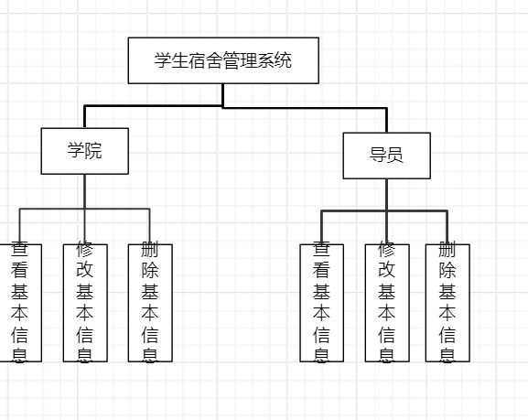

4.2 学院管理模块

对学生，职工进行增删查改

4.3 导员管理模块

对学生信息进行增删查改

5 核心流程说明

5.1 登录流程
点击想要进入的界面，输入用户名和密码即可，点击登录，如果密码正确就进入对应用户的主界面，

5.2 学院主界面流程

5.3 学院主界面流程


5.4学生增删查改流程
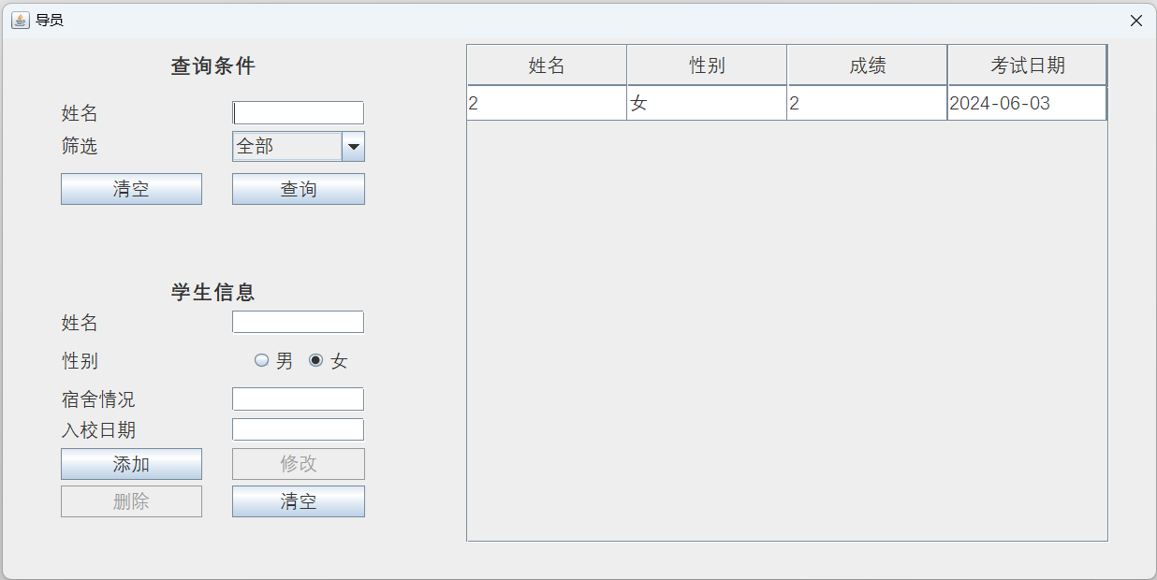

5.5导员增删查改流程
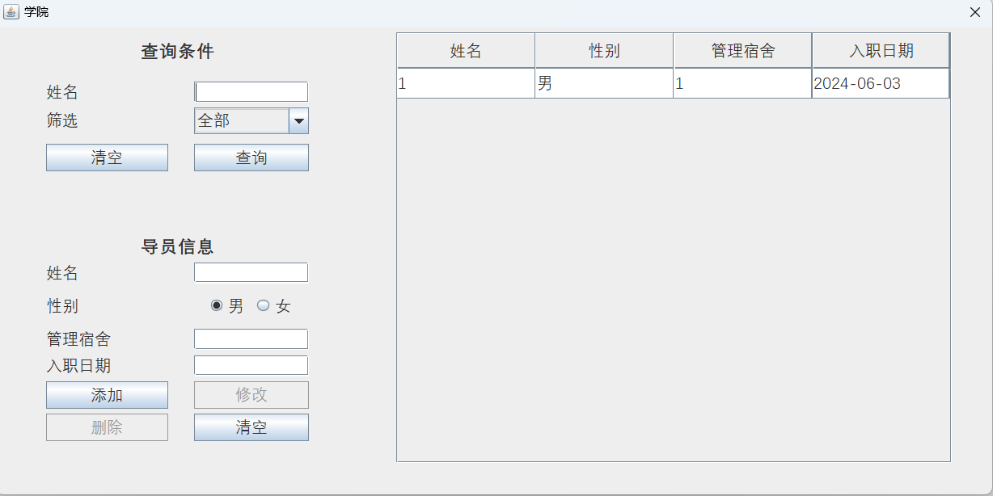

5.33 导员界面


5.33 登录界面

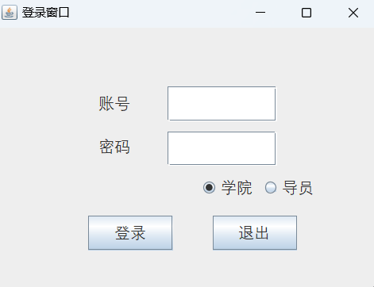

6 数据库结构设计

6.1 数据表

6.1.1 用户表：user

用户表：users
字段名称 | 数据类型 | 可空 | 默认值 | 说明
id | int | 不可 |  | 主键
name | Nvarchar(9) | 不可 |  | 用户姓名
password | Nvarchar(2) |  |  | 用户密码
role | Nvarchar(50) |  |  | 用户角色

6.1.2导员表：daoyuan
字段名称 | 数据类型 | 可空 | 默认值 | 说明
Id | int | 不可 |  | 主键
name | varchar（20） |  |  | 姓名
sex | VARCHAR(2) |  |  | 性别
duiyuan | VARCHAR(50) |  |  | 宿舍情况
birthday | DATE |  |  | 入职日期

6.1.3学生表：jj
字段名称 | 数据类型 | 可空 | 默认值 | 说明
id | int | 不可 |  | 主键
name | Nvarchar(20) | 不可 |  | 姓名
zhangtai | varchar(2) |  |  | 性别
qingkuang | varchar(50) |  |  | 宿舍情况
jianchariqi | date |  |  | 入校日期

6.1.3职工表：HHH
字段名称 | 数据类型 | 可空 | 默认值 | 说明
id | int | 不可 |  | 主键
name | Nvarchar(20) | 不可 |  | 姓名
sex | varchar(2) |  |  | 性别
miaoshu | varchar(50) |  |  | 记录
shengri | date |  |  | 入职日期

7 操作说明

7.1 登录操作
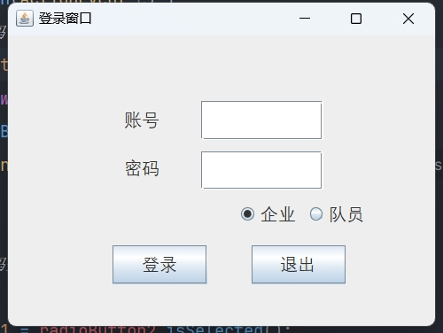
图1.登录界面

7.2导员界面操作

图2 导员界面

7.3学院界面操作

图3. 学院主界面

9.1导员信息界面


图11.队员界面

